Отчет по работе в НУЛ квантовой наноэлектроники

ТЕМА: «**АНАЛИЗ ЛИТЕРАТУРНЫХ ДАННЫХ ПО РАСЧЕТУ ВКЛАДА ОТ РАЗРЫВА ЦЕПОЧЕК В ТЕПЛОЕМКОСТЬ, МАГНИТНУЮ ВОСПРИИМЧИВОСТЬ, НАМАГНИЧЕННОСТЬ**»

Выполнил: Астраханцев Роман Геннадьевич, студент ОП «Компьютерная безопасность», СКБ171.  
Руководитель: Попова Елена Арнольдовна

МИЭМ НИУ ВШЭ, 2018

**I.**

Был проведен обзор литературных данных, содержащих информацию о вкладе от разрыва цепочек в теплоемкость, магнитную восприимчивость и намагниченность. Все литературные источники входят в базы данных РИНЦ, Scopus и Web of Science. Их список находится в конце отчета.

**II. Анализ литературных данных**

1. *Кристаллическая структура Y2BaNiO5*

Cоединение Y2BaNiO5 семейства квазиодномерных никелатов R2BaNiO5 (R – редкоземельный ион или ион иттрия) является примером типичной халдейновской системой со щелью в спектре магнитных возбуждений Δ= 108 К [1]. Кристаллическая структура R2BaNiO5 содержит цепочки ионов Ni2+ (S=1), образованные сплюснутыми октаэдрами NiO6, соединяющиеся друг с другом через апикальный кислород (рис.1). Цепочки вытянуты вдоль оси а и разделены в плоскости bc ионами R3+ и Ba2+.

При добавлении в соединение немагнитных примесей Zn и Mg, ионы Zn2+ и Mg2+ замещают ионы Ni3+, что приводит к разрыву цепочки.

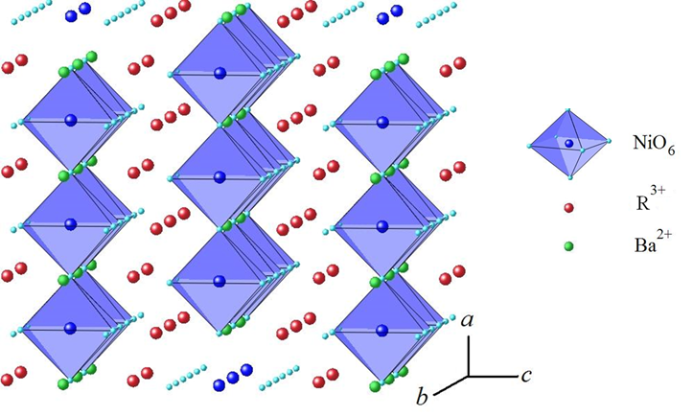

**Рис.1.** Кристаллическая структура Y2BaNiO5.

1. *Спектр спиновых возбуждений в Y2BaNiO5*

Неупругое рассеяние нейтронов показывает, что спектр спиновых возбуждений в Y2BaNiO5 (рис. 2) не меняется при внесении немагнитных примесей Zn и Mg. [2]

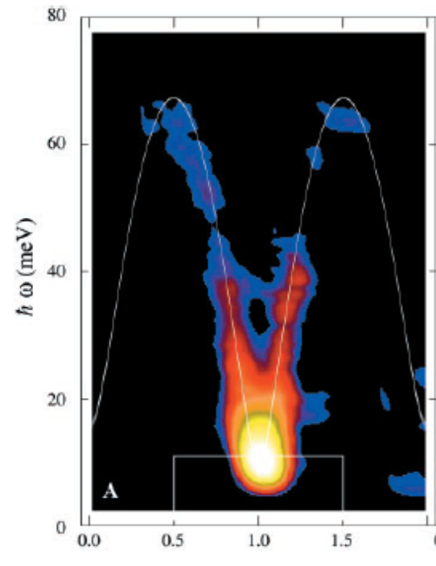

**Рис. 2.** Щель в спектре магнитных возбуждений для соединения Y2BaNiO5, допированного немагнитными примесями Zn и Mg.

1. *Влияние немагнитных примесей на теплоемкость*

В работе [3] было получено, что немагнитная примесь существенным образом влияет на характер температурной зависимости теплоемкости (рис. 3). В отсутствие примеси в низкотемпературной области на теплоемкости никаких аномалий не обнаружено (пунктирная линия на графике) и теплоемкость стремится к 0 при Т стремящемся к нулю. Примесь Mg приводит к появлению на теплоемкости аномалии Шоттки (широкий максимум), которая смещается в сторону высоких температур с увеличением магнитного поля. Причем смещение значительнее, если поле направлено вдоль оси а кристалла. Аномалия Шоттки возникает из-за перераспределения электронов с изменением температуры по уровням энергетического спектра. Наличие аномалии Шоттки на теплоемкости говорит о появлении отдельных энергетических уровней при добавлении в халдейновское соединение немагнитных примесей, разрывающих цепочки ионов никеля.

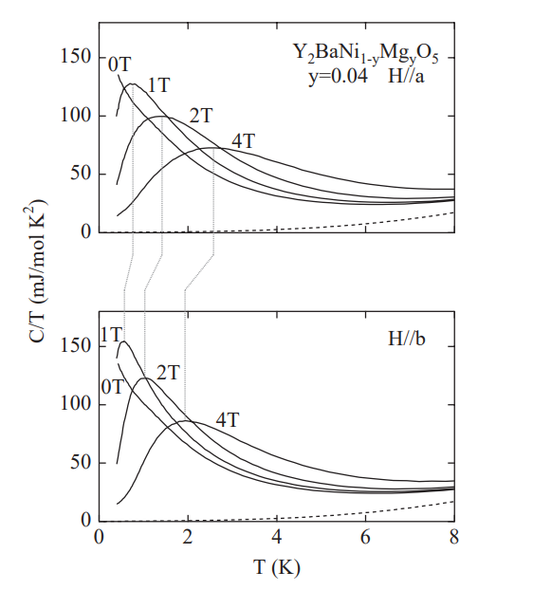

**Рис.3.****[3]** Температурная зависимость *C(T, H)/T* для соединения Y2BaNi1-yMgyO5 (y= 0.04) при *H||a* (цепочкам) и *H||b*. Пунктирная линия показывает вклад решётки, рассчитанный для образца без примесей.

1. *Влияние немагнитных примесей на магнитную восприимчивость*

В работе [4] исследовалась зависимость магнитной восприимчивости для соединений с разной концентрацией Zn. На Рис. 4 представлена температурная зависимость магнитной восприимчивости для соединений с разной концентрацией Zn.

При отсутствии примеси χ(Т) имеет характерный низкоразмерный максимум в области Т порядка 300 К. Положение максимума согласуется с величиной халдейновской щели порядка 100 К.

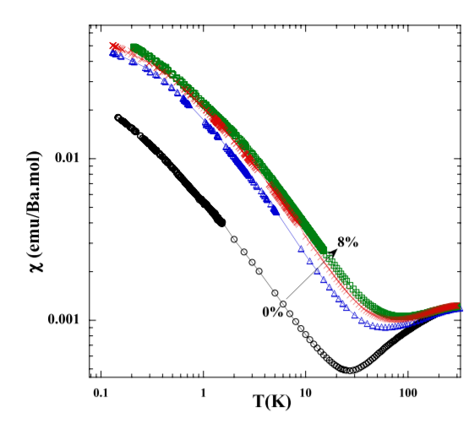

**Рис.4. [4]** Температурная зависимость намагниченности в логарифмических осях при концентрациях *x*=0.00, *x*=0.04, *x*=0.06, *x*=0.08 в магнитном поле *H*=0.1 Т.

Низкотемпературный хвост связан с наличием примесей. При увеличении концентрации Zn в области низких температур восприимчивость возрастает. После вычитания из экспериментальной зависимости вклада Халдейновской системы, зависимость описывается законом Кюри- Вейса (рис. 5):

(1)

Значения параметров *С* и *θ* показаны в таблице 1. Увеличение параметра *C* свидетельствует о наличии в соединении спинов S=1/2 и об увеличении их концентарации с ростом концентрации немагнитного Zn. Константа Вейса растет с увеличением концентрации Zn, что говорит об усилении *магнитного взаимодействия между спинами S=1/2.*

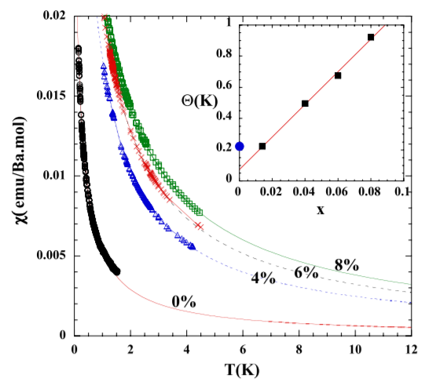

**Рис. 5. [4]** Зависимость dc-восприимчивости от температуры в зоне низких температур для *x*=0.00, *x*=0.04, *x*=0.06, *x*=0.08. Сплошные и пунктирные линии представляют закон Кюри Вейса (1). Вставка в график показывает зависимость 𝜃*(x)*.



**Таблица 1. [4]** Параметры *С* и *θ* закона Кюри Вейса для *x*=0.00, *x*=0.04, *x*=0.06, *x*=0.08

На Рис. 6 для соединения Y2BaNi1−xZnxO5 с концентрацией x = 0.08 представлена температурная зависимость ac - магнитной восприимчивости, измеренная при частотах f=0.11 Гц, f=1.1 Гц, f=11 Гц.

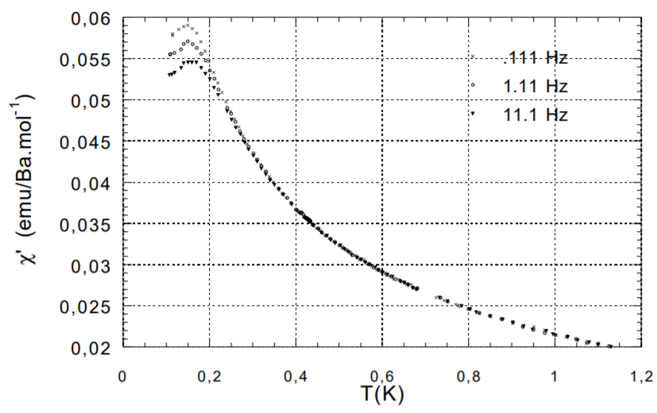

**Рис. 6. [4]** Температурная зависимость ac-восприимчивости для соединения Y2BaNi1−xZnxO5 с концентрацией x = 0.08, измеренная при частотах f=0.11 Гц, f=1.1 Гц, f=11 Гц.

Максимум, обнаруженный в области низких температур не смещается по температуре при изменении частоты. Кроме того, не обнаружено различие магнитной восприимчивости при измерениях в режимах ZFC и FC. Все это свидетельствует об *отсутствии спин-стекольного* состояния при внесении немагнитных примесей в соединение.

1. *ЭПР исследование*

На Рис. 7 представлены данные ЭПР [5] для соединения Y2BaNi1-xMgxO5 c различными концентрациями Mg. Основная линия спектра ЭПР соответствует наличию в соединении спинов S=1/2 и их взаимодействием. Дополнительные спектральные линии указывают на влияние анизотропии при взаимодействии спинов. Пунктирные линии – экспериментальные данные, сплошная линия – результаты расчета. При расчете учитывалось, что спины S =1/2, возникающие при внесении в соединение немагнитной примеси, взаимодействуют друг с другом. Показано, что на результат расчета, проведенный для соединения x=0.02, влияют параметры одноионной анизотропии D и E иона Ni2+.

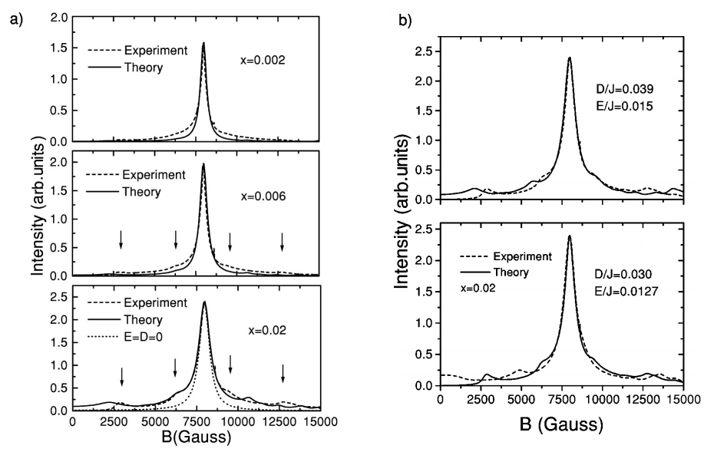

**Рис. 7.**(а) ЭПР спектры [5] для соединений Y2BaNi1-xMgxO5 с разной концентрацией Mg. (б) ЭПР спектры [5] для соединений Y2BaNi1-xMgxO5 с х=0.02. Пунктирными линиями показаны экспериментальные данные, сплошными линияями – результаты расчета. Теоретический расчет для соединения с х = 0.02 проведен (а) без учета одноионной анизотропии иона Ni2+, (б) с учетом одноионной анизотропии. Стрелки показывают положения второстепенных пиков.

1. *Модель*

Согласно модели VBS каждый спин S=1 в антиферромагнитной гейзенберговской цепочке можно представить в виде двух псевдочастиц со спином S=1/2, связанных антиферромагнитным взаимодействием с псевдочастицей соседнего иона (рис. 8). В результате в однородной бесконесной цепочке возникает синглетное основное состояние. Немагнитная примесь внутри цепочки приводит к разрыву цепочки, и на концах сегмента появляются нескомпенированные спины S=1/2. Если расстояние между спинами S=1/2 больше корреляционной длины никелевой цепочки, то S=1/2 не взаимодействуют. Если расстояние между S=1/2 меньше корреляционной длины, то происходит взаимодействие.

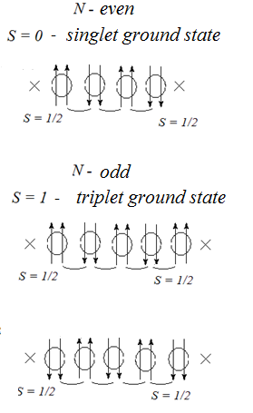

**Рис. 8.** Представление спина S=1 в антиферромагнитной гейзенберговской цепочке в виде двух псевдочастиц со спином S=1/2, связанных антиферромагнитным взаимодействием с псевдочастицей соседнего иона

Гамильтониан системы взаимодействующих спинов S=1/2 имеет вид:



где *J*– параметр эффективного обменного взаимодействия спинов, возникающих на концах фрагментов цепочки, *D* и *E*– параметры одноионной анизотропии. Последнее слагаемое – зеемановская энергия во внешнем магнитном поле *H.*

Нижний энергетический уровень сегмента цепочки четырехкратно вырожден (рис. 9). Взаимодействие нескомпенсированных спинов S=1/2 ведет к расщеплению четырехкратно вырожденного уровня на синглетное и триплетное состояние, разделенных энергетической щелью Δ, причем какое состояние (синглет или триплет) является основным зависит от того четное или нечетное число магнитных ионов содержит сегмент цепочки. Величина указанного расщепления может зависеть, в частности, от длины сегмента цепочки. Расщепление триплета на два подуровня для состояний с проекцией спина и обусловлено анизотропией магнитного иона внутри цепочки.

Такая модель описывает данные ЭПР, появление аномалии Шоттки на теплоемкости, поведение магнитной восприимчивости.

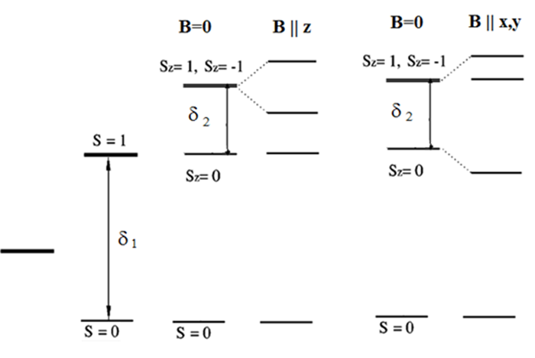

**Рис. 9.** Схема расщепления четырёхкратно вырожденного нижнего энергетического уровня.

1. *Аномалии в (Y1-xNdx)2BaNiO5*

Наличие неконтролируемых немагнитных примесей в (Y1–xNdx)2BaNiO5 [6], так же как в номинально чистом и Zn- или Mg- допированном Y2BaNiO5, может привести к разрывам цепочек никеля и образованию системы сегментов цепочек разной длины

При замене иттрия на Nd в системе возникает антиферромагнитный порядок, на что указывает λ- аномалия на температурной зависимости теплоемкости (рис. 10). Широкий максимум ниже температуры антиферромагнитного перехода - аномалии Шоттки – вклад неодима, которые показан сплошной линией. *Вклад неодима не описывает аномалии на теплоемкости, которая появляется после вычитания вклада Nd.* Предполагается, что эта аномалия связана с разрывами цепочек, вызванными неконтролируемыми немагнитными примесями.

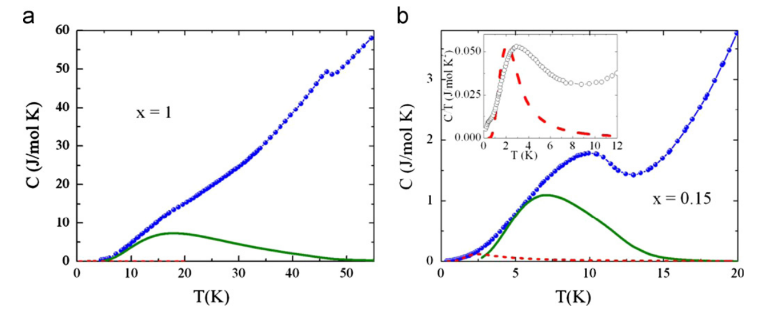

**Рис. 10. [6]** Температурная зависимость теплоёмкости C(T) соединения (Y1–xNdx)2BaNiO5 с (a) x=1 (b) x=0.15. Экспериментальные данные представлены точками. Сплошные линии показывают вклад Nd подсистемы.

**IV. Выводы.**

* Примесь Mg в халдейновском соединении Y2BaNiO5 приводит к появлению на теплоемкости аномалии Шоттки, которая смещается в сторону высоких температур с увеличением магнитного поля, причем это смещение носит анизотроптный характер.
* Низкотемпературный «хвост», обнаруженный на температурной зависимости магнитной восприимочивости при внесении в соединение Y2BaNiO5 немагнитного Zn, свидетельствует о наличии в соединении спинов S=1/2 и их взаимодействии.
* В ЭПР исследовании обнаружено наличие спинов S =1/2, возникающих при внесении в соединение немагнитной примеси, и их взаимодействие, на которое существенное влияние оказывает анизотропия иона Ni2+.
* Для описания экспериментальных данных предложена модель, согласно которой на концах сегментов цепочки никеля, возникающих при внесении немагнитной примеси, появляются спины S=1/2, которые могут взаимодействовать друг с другом.
* В соединении (Y1–xNdx)2BaNiO5 вклад неодима не описывает аномалию на теплоемкости, которая появляется после вычитания вклада Nd. Возможное описание магнитной системы в области низких температур основывается на предположении о разрывах цепочек неконтролируемыми немагнитными примесями.

СПИСОК ЛИТЕРАТУРЫ

[1] Darriet J., Regnault L. P. The compound Y2BaNiO5: A new example of a Haldane gap in a S= 1 magnetic chain //Solid State Communications. 1993. v. 86. №. 7. p. 409-412. doi: 10.1016/0038-1098(93)90455-V.

[2] A. Zheludev, J. M. Tranquada, T. Vogt, and D. J. Buttrey, Phys. Rev. B 54, 7210 (1996).

[3] Toshimitsu Itoa, Hidenori Takagi. Contrast between static- and mobile-impurity effects on

Haldane-gap system Y2BaNiO5studied by specific heat. 2003 Elsevier Science B.V. doi:10.1016/S0921-4526(02)02569-3

[4] V. Villar, R. Melin, C. Paulsen, J. Souletie, E. Janod, and C. Payen. Unconventional antiferromagnetic correlations of the doped Haldane gapsystem Y2BaNi1−xZnxO5. Eur. Phys. J. B 25, 39–51 (2002) DOI: 10.1140/e10051-002-0006-x.

[5] C. D. Batista, K. Hallberg, and A. A. Aligia, Phys. Rev.B 60, R12 553 (1999).

[6] E.A. Popova, S.A. Klimin, M.N. Popova, R. Klingeler, N. Tristan, B. Buchner, A.N. Vasiliev. Magnetic properties of quasi-one-dimensional antiferromagnets (Y1–xNdx)2BaNiO5 (x=1, 0.15). 2012 Elsevier B.V. 0304-8853.